Sujet: Partie d'un ordinateur et le système informatique
Quand j'aurai terminé cette leçon, je connaitrai :
- Les parties d'un système informatique
- Les parties de base d'un ordinateur (matériel)
- Les périphériques courants utilisés avec les ordinateurs
- Comment allumer et éteindre un ordinateur
Auto-évaluation Avant et Après
 | Avant | Avant | Après | Après
 | Oui, je le sais | Non, je veux apprendre ça. | Oui, je le sais | J'ai encore besoin de plus de pratique pour apprendre cela
Je connais les parties d'un système informatique.
Je sais quelles sont les parties de base d'un ordinateur.
Je connais certains périphériques communs utilisés avec les ordinateurs.
Je sais comment allumer et éteindre un ordinateur.

Nouveaux mots et termes

boitier d'ordinateur
écran
clavier
processeur
souris
pavé tactile
imprimante
scanner
haut-parleur
webcam
microphone
casque
Bouton d'alimentation
Arrêter

Qu'est-ce qu'un système informatique?
Un système informatique comporte trois parties principales :
- Le matériel informatique
- Un logiciel, et
- Des personnes.
Dans cette section, vous en apprendrez davantage sur les parties de l'ordinateur.
Parties d'un ordinateur

Révision | Le matériel est l'équipement. Ce sont les parties physiques. Il comprend les pièces que vous pouvez voir et certaines parties que vous ne pouvez pas voir. Le matériel comprend le processeur, la mémoire, le stockage, les ports de communication et les périphériques. Les dispositifs périphériques sont connectés à l'ordinateur. Quelques exemples sont l'affichage, le clavier, une souris, des haut-parleurs, ou une imprimante. Le processeur est ce qui fait fonctionner l'ordinateur. C'est comme le «cerveau» de l'ordinateur.

Le matériel comprend de nombreuses parties différentes.
Le moniteur, le processeur, le clavier et la souris sont les principales parties de l'ordinateur que vous devez connaitre. Les ordinateurs de bureau et les ordinateurs portables ont toutes ces pièces. Dans un bureau, les pièces sont séparées. Dans un ordinateur portable, la plupart des pièces sont combinées en un seul appareil. Vous pouvez ajouter une souris à un ordinateur portable ou utiliser le pavé tactile qui fait partie de l'appareil. Le processeur, le clavier et le pavé tactile font tous partie du bas de l'ordinateur portable.

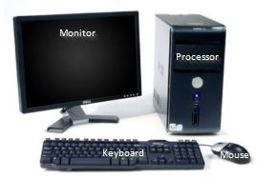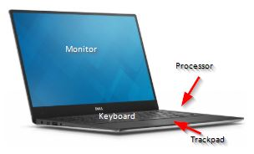
Parties d'un ordinateur
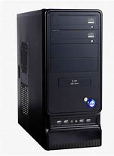 | Châssis d'ordinateur  Il s'agit du caisson qui contient la plupart des composantes de l'ordinateur. On l'appelle parfois une tour. L'unité centrale de traitement ou CPU est dans le châssis. Le processeur est le «cerveau» de l'ordinateur.
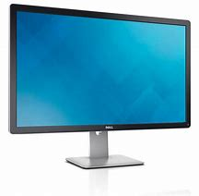 | Écran  Il s'agit de l'appareil qui affiche ou vous montre les informations de l'ordinateur. Il s'agit d'un dispositif de sortie qui affiche des informations sous forme picturale.
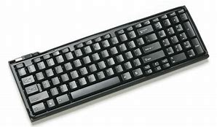 | clavier  Il s'agit du panneau de touches que vous utilisez pour faire fonctionner ou dire à l'ordinateur ce qu'il faut faire. Il vous permet d'entrer des informations dans l'ordinateur.
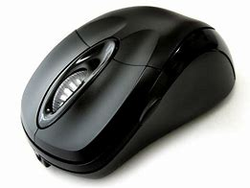 | souris  Il s'agit d'un dispositif de pointage portatif ou à commande manuelle qui vous aide à entrer des informations dans un ordinateur.

Autres périphériques
Un appareil périphérique est un périphérique d'entrée ou de sortie qui vous permet de faire fonctionner un ordinateur. Le moniteur, le clavier et la souris sont tous des périphériques. D'autres périphériques sont décrits ci-dessous.
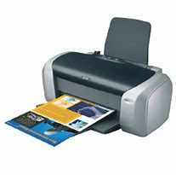 | imprimante  Une imprimante prend les informations générées par un ordinateur (graphiques et texte) et les transfère sur papier. Il existe de nombreux types d'imprimantes.
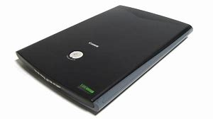 | scanner  Un scanner peut prendre une photo d'un objet physique (par exemple un morceau de papier avec des mots et des images dessus) et le transformer en format numérique afin qu'il puisse être stocké ou utilisé sur un ordinateur. Beaucoup d'imprimantes ont un scanner intégré.
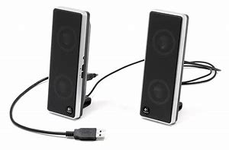 | Haut-parleurs  Les haut-parleurs produisent un son généré lorsque l'ordinateur est utilisé. La plupart des ordinateurs ont des haut-parleurs intégrés.
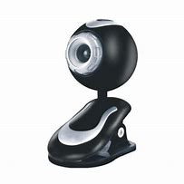 | webcam  Une webcam est une caméra vidéo qui connecte à un ordinateur connecté à l’Internet. Il permet à d'autres utilisateurs de vous voir lorsque vous êtes connecté. La plupart des ordinateurs portables ont des webcams intégrées.
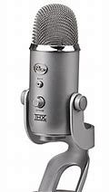 | microphone  Un microphone vous permet de parler à l'ordinateur et de transmettre votre voix ou vos sons sur Internet ou de les enregistrer. La plupart des ordinateurs portables ont un microphone intégré.
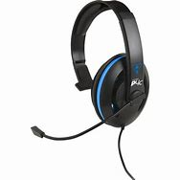 | casque  Un casque est un ensemble d'écouteurs qui a généralement aussi un microphone intégré. Il vous permet de vous connecter à un ordinateur et de parler et d'écouter tout en gardant vos mains libres pour taper ou utiliser la souris.

 | Regardez ceci pour en savoir plus sur les parties d'un ordinateur de bureau. En anglais seulement.  Source: GCFGlobal.org | https://edu.gcfglobal.org/en/computerbasics/basic-parts-of-a-computer/1/

 | Regardez ceci pour en savoir plus sur un ordinateur portable. En anglais seulement.  Source: GCFGlobal.org | https://edu.gcfglobal.org/en/computerbasics/laptop-computers/1/

Allumer l'ordinateur
Si vous utilisez un ordinateur de bureau, vous devez activer le processeur et le moniteur à l'aide des boutons d'alimentation. Si vous utilisez un ordinateur portable, il n'y aura qu'un seul bouton d'alimentation.
Les boutons d'alimentation sont de toutes formes et tailles. Ils seront à différents endroits sur différents appareils. Cependant, un bouton d'alimentation sur l'ordinateur aura ce symbole.
 | Symbole de bouton d'alimentation

D'autres exemples de ce à quoi pourrait ressembler un bouton d’alimentation :
 | 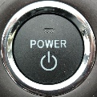 |  |  |  |  |  | 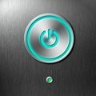 |  | 

Comment puis-je savoir si l'ordinateur est allumé? Le bouton est généralement éclairé et devient blanc, vert ou bleu s'il est allumé.
"Réveiller" l'ordinateur
Les ordinateurs sont souvent réglés pour "dormir" si personne ne les utilise pendant une période de temps. Cela permet de conserver l'énergie. Il s'agit également d'une fonctionnalité de sécurité pour les ordinateurs qui vous obligent à vous connecter. Quand ils s'endorment, ils se déconnectent habituellement. Déplacer la souris un peu ou toucher le pavé tactile peut "réveiller" l'ordinateur. Parfois, vous devez appuyer une fois sur le bouton d'alimentation pour réveiller l'ordinateur.
Fermer l'ordinateur
Vous n'utilisez pas le bouton de démarrage pour désactiver l'ordinateur. Vous éteignez l'ordinateur en cliquant sur le bouton Démarrer au coin en bas à gauche de l'ordinateur.
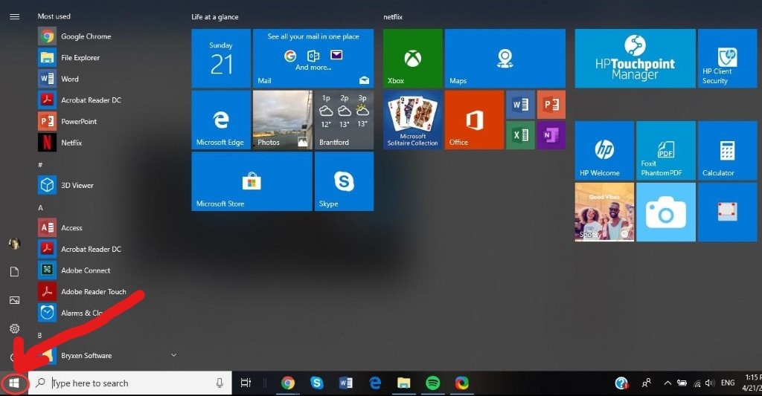
Après avoir cliqué sur le bouton Démarrer :
- Cliquez sur ALIMENTATION
- Cliquez sur FERMER

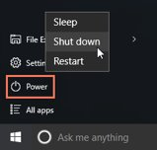

Essayez ceci/pratiquez
- Allumez l'ordinateur.
- Éteignez l'ordinateur.

 Cadre du curriculum en littératie des adultes de l’Ontario
Compétence | Groupes de travail(s)
Trouver et utiliser l'information | - Lire un texte continu  - Interpréter des documents  - Extraire de l'information de films, d’émissions et de présentations
Communiquer des idées et de l'information | - Interagir avec les autres  - Compléter et créer des documents
Utiliser la technologie numérique | - n/a

